Стиропор выпускается трех типов: тип 1 — объемным весом более 13 кг/м³; тип 2 — более 16 кг/м³; тип 3 — более 20 кг/м³, а также в виде волнистых или эластифи-цированных плиток для звуковой изоляции с динамической жесткостью менее 3 кгс/см³. Физико-механические свойства стиропора различных марок примерно одинаковы (табл. 20) [237].
Применяется стиропор для теплоизоляции стен, причем изолирующий слой может находиться внутри или

ТАБЛИЦА 20. ФИЗИКО-МЕХАНИЧЕСКИЕ СВОЙСТВА СТИРОПОРА
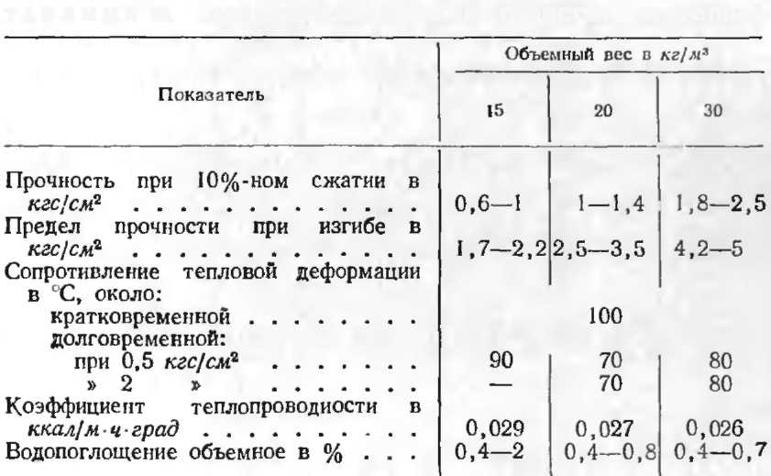
снаружи крыш «плавающих» полов, трубопроводов и резервуаров; изготовления панелей и плит покрытий; в качестве акустического материала; легкого заполнителя для бетонов и керамики; основания при сооружении автомобильных и железных дорог; при строительстве холодильников; в качестве декоративного материала и т. д.
В США производство стиропора осуществлено по лицензии «BASF».
Для первичного вспенивания в США в основном применяются вспениватели непрерывного действия, чаще всего вспениватель Родмана — вертикальный аппарат с мешалкой. Объемный вес гранул регулируется количеством материала, давлением пара, количеством дополнительно засосанного воздуха и уровнем сброса. Походный материал засасывается вакуумом и через расположенное сбоку паровое сопло непрерывно подастся в агрегат у

